REPUBLIKA SLOVENIJA
MINISTRSTVO ZA FINANCE
FINANČNA UPRAVA REPUBLIKE SLOVENIJE
Šmartinska cesta 55, p.p. 631, 1001 Ljubljana T: 01 478 38 00
F: 01 478 39 00 E: gfu.fu@gov.si
www.fu.gov.si

Obračuni davčnega odtegljaja – REK obrazci

Poročanje podatkov o povračilih stroškov službene poti in povračilih stroškov napotenih delavcev po 1. 1. 2018

Velja za izplačila do vključno 31. 12. 2022

1. izdaja, MAREC 2018

KAZALO

1.0 SPREMEMBE PRI POROČANJU NA REK OBRAZCIH PO 1. 1. 2018 3
2.0 POROČANJE O POVRAČILIH STROŠKOV SLUŽBENE POTI 3
3.0 POROČANJE O POVRAČILIH STROŠKOV NAPOTENIH DELAVCEV 4
4.0 POROČANJE O POSEBNI DAVČNI OSNOVI NAPOTENIH DELAVCEV 5

SPREMEMBE PRI POROČANJU NA REK OBRAZCIH PO 1. 1. 2018

Vrsto, obliko in način predložitve podatkov v REK obrazcih podrobneje določa Pravilnik o vsebini in obliki obračuna davčnih odtegljajev ter o načinu predložitve davčnemu organu - Pravilnik. V Uradnem listu RS, št. 79/2017, z dne 28. 12. 2017, je bil objavljen Pravilnik o spremembah in dopolnitvah Pravilnika o vsebini in obliki obračuna davčnih odtegljajev ter o načinu predložitve davčnemu organu (Pravilnik REK), ki je začel veljati 1. januarja 2018 in za obdobja od 1. 1. 2018 dalje določa spremenjen način poročanje o povračilih stroškov tako, da se povračila stroškov službene poti poročajo ločeno po posameznih postavkah, prav tako se ločeno poroča o povračilih stroškov, ki jih prejmejo delavci napoteni na delo v tujino. Navedeni podatki se za izplačila v mesecu januarju, februarju in marcu 2018 prvič poročajo v mesecu aprilu 2018, najkasneje do 30. aprila 2018, in sicer ločeno po mesecih (januar, februar, marec).

POROČANJE O POVRAČILIH STROŠKOV SLUŽBENE POTI

Znesek povračil stroškov prehrane v zvezi s službenim potovanjem (dnevnice), izplačanih do višine, ki se skladno s 4. točko prvega odstavka 44. člena Zakona o dohodnini - ZDoh-2 in 4. členom Uredbe o davčni obravnavi povračil stroškov in drugih dohodkov iz delovnega razmerja - Uredba, ne všteva v osnovo dohodka iz delovnega razmerja, se vpiše v polje B06 Povračilo stroškov prehrane do uredbe vlade – službene poti.

Znesek povračil stroškov prevoza v zvezi s službenim potovanjem, vključno s stroški povezanimi s prevozom (cestnine, tunelnine, parkirnine, ipd.), izplačanih do višine, ki se skladno s 4. točko prvega odstavka 44. člena ZDoh-2 in 5. členom Uredbe, ne všteva v osnovo dohodka iz delovnega razmerja, se poroča v polje B06a Povračilo stroškov prevoza do uredbe vlade – službene poti. O navedenih povračilih se poroča tudi, če jih delavec plača s poslovno kartico delodajalca. Ne poroča pa se o povračilih stroškov prevoza (gorivo, cestnine, vinjeta..), če je prevoz opravljen s službenim avtom.

Znesek povračil stroškov prenočevanja v zvezi s službenim potovanjem, izplačanih do višine, ki se skladno s 4. točko prvega odstavka 44. člena ZDoh-2 in 6. členom Uredbe, ne všteva v osnovo dohodka iz delovnega razmerja, se vpiše v polje B06b Povračilo stroškov za prenočišče do uredbe vlade – službene poti. O navedenih povračilih se poroča tudi, če jih delavec plača s poslovno kartico delodajalca ali pa jih ponudniku storitev plača delodajalec.

Povračila stroškov službene poti, ki niso povračila stroškov prevoza, prehrane ali prenočišča (primeroma plačilo premije za zdravstveno zavarovanje z medicinsko asistenco v tujini, viza za vstop v državo, ipd.), se ne vpisujejo.

Primer 1: Delavec opravi v januarju službeno pot in prejme povračilo stroškov v skupni višini
300,00 eur, od tega 140,00 eur dnevnice, 100,00 eur prenočišče in 60,00 eur za prevoz na službeni poti.

poročanje na iREK:
B06 | Povračilo stroškov prehrane do uredbe vlade - službene poti | 140,00
B06a | Povračilo stroškov prevoza do uredbe vlade - službene poti | 60,00
B06b | Povračilo stroškov za prenočišče do uredbe vlade - službene poti | 100,00

Navedeno poročanje je omogočeno od 1. 4. 2018 dalje (tudi za izplačila od 1. 1. do 31. 3. 2018). Delodajalci, ki so plačniki davka morajo v aprilu, najkasneje 30. 4. 2018 oddati iREK obrazec z navedbo vrste dohodka 1190 Dohodek iz DR, ki se ne všteva v davčno osnovo, v polju 011 zbirnega REK obrazca pravilno navesti obdobje 01/2018 in v polju 012 datum izplačila v januarju (primeroma 31.01.2018, če je bilo izplačilo izvršeno na ta dan ali pa, če poročajo za vsa izplačila izvršena v januarju)

Delodajalec, ki je v januarju poročal po »starem« in je v polje B06 vpisal celoten znesek povračil stroškov službene poti (300,00 eur)

poročanje na iREK (»po starem«):
B06 | Povračilo stroškov do uredbe vlade - stroški službene poti | 300,00

mora v aprilu oddati popravljene podatke tako, da ne glede na to ali je prvotno o povračilih stroškov poročal na vrsti dohodka 1101, 1091 ali 1190 pravilne podatke poroča z vrsto dohodka 1190:

poročanje na zbirnem REK-1:
PODATKI O IZPLA | ČANEM DOHODKU
010 Vrsta dohodka |  | 1190 | 013 Število oseb - rezidentov | xx
010a Povprečenje | DA NE |  | 013a Število zaposlenih invalidov
011 Izplačilo za me | sec/leto | 012018 | 014 Število oseb - nerezidentov | xx
012 Datum izplačila |  | 31.1.2018 | 015 Neto izplačilo

poročanje na iREK:
B06 | Povračilo stroškov prehrane do uredbe vlade - službene poti | -160,00
B06a | Povračilo stroškov prevoza do uredbe vlade - službene poti | 60,00
B06b | Povračilo stroškov za prenočišče do uredbe vlade - službene poti | 100,00

POROČANJE O POVRAČILIH STROŠKOV NAPOTENIH DELAVCEV

Za izplačila povračil stroškov delavcem, napotenih na delo v tujino, je od 1. 1. 2018 dalje določeno ločeno poročanje v odvisnosti od obdobja napotitve.

Znesek povračil stroškov prehrane v zvezi z začasno napotitvijo na delo v tujino, ki traja neprekinjeno nad 30 in pri voznikih v mednarodnem cestnem prometu nad 90 dni, izplačanih do višine, ki se skladno s 4.b točko prvega odstavka 44. člena ZDoh-2 ne všteva v davčno osnovo dohodka iz delovnega razmerja (znesek povračila stroškov prehrane po uredbi povečan za 80 %, kar trenutno znaša 11,02 eur), se vpiše v polje B06c Povračilo stroškov prehrane v zvezi z začasno napotitvijo na delo v tujino nad 30 oziroma 90 dni.

Znesek povračil stroškov prehrane v zvezi z začasno napotitvijo na delo v tujino do 30 dni in pri voznikih v mednarodnem cestnem prometu do 90 dni, izplačanih do višine, ki se skladno s 4.b točko prvega odstavka 44. člena ZDoh-2, ne všteva v davčno osnovo dohodka iz delovnega razmerja (kot velja po Uredbi za povračila stroškov službene poti) se vpiše v polje B06č Povračilo stroškov prehrane v zvezi z začasno napotitvijo na delo v tujino do 30 oziroma 90 dni.

Znesek povračil stroškov za prevoz v kraj napotitve ob začetku napotitve in za prevoz iz kraja napotitve ob koncu napotitve do višine in pod pogoji, kot velja za povračilo stroškov prevoza na službenem potovanju, se vpiše v polje B06d Povračilo stroškov prevoza v zvezi z začasno napotitvijo na delo v tujino. O povračilih stroškov prevoza, kamor spadajo tudi cestnine, tunelnine in ostali stroški povezani s prevozom, se poroča tudi, če jih delavec plača s poslovno kartico delodajalca.

O povračilih stroškov prevoza, ki jih ima napoteni delavec v kraju napotitve od bivališča v tujini do kraja opravljanja dela v tujini se poroča v polju B05 Povračila stroškov do uredbe vlade – prevoz.

Znesek povračil stroškov za prenočišče pri začasni napotitvi do 90 dni do višine in pod pogoji določenimi, kot velja za povračilo stroškov prenočevanja na službenem potovanju, se vpiše v polje B06e Povračilo stroškov za prenočišče v zvezi z začasno napotitvijo na delo v tujino do 90 dni. O navedenih povračilih se poroča tudi, če jih delavec plača s poslovno kartico delodajalca ali pa jih ponudniku storitev plača delodajalec.

Primer 2: Delavec napoten na delo v tujino za več kot 30 dni prejme za januar povračilo stroškov prehrane v višini 231,42 eur (21 * 11,02) in povračilo stroškov prevoza v kraju napotitve v višini 50 eur.

poročanje na iREK:
B05 | Povračilo stroškov do uredbe vlade - prevoz | 50,00
B06c | Povračilo stroškov prehrane v zvezi z začasno napotitvijo na delo v tujino nad 30 oziroma  90 dni | 231,42
Če je delodajalec poročal po »starem«
B04 | Povračilo stroškov do uredbe vlade - prehrana | 231,42
B05 | Povračilo stroškov do uredbe vlade - prevoz | 50,00

mora v aprilu oddati popravljene podatke tako, da ne glede na to ali je prvotno o povračilih stroškov poročal na vrsti dohodka 1101, 1091 ali 1190 pravilne podatke poroča z vrsto dohodka 1190:

poročanje na zbirnem REK:
PODATKI O IZPLA | ČANEM DOHODKU
010 Vrsta dohodka |  | 1190 | 013 Število oseb - rezidentov | xx
010a Povprečenje | DA NE |  | 013a Število zaposlenih invalidov
011 Izplačilo za me | sec/leto | 012018 | 014 Število oseb - nerezidentov | xx
012 Datum izplačila |  | 31.1.2018 | 015 Neto izplačilo

poročanje na iREK:
B04 | Povračilo stroškov do uredbe vlade - prehrana | -234,42
B06c | Povračilo stroškov prehrane v zvezi z začasno napotitvijo na delo v tujino nad 30 oziroma  90 dni | 234,42

4.0 POROČANJE O POSEBNI DAVČNI OSNOVI NAPOTENIH DELAVCEV

S Pravilnikom o spremembah in dopolnitvah Pravilnika o vsebini in obliki obračuna davčnih odtegljajev ter o načinu predložitve davčnemu organu (Pravilnik REK), ki je začel veljati 1. januarja 2018, je uvedeno dodatno poročanje v zvezi z delavci, napotenimi na delo v tujino.

Polje A011 Delavec napoten na delo v tujino, delodajalec označi v primeru, ko se za prejemnika dohodka pri določitvi osnove za obračun prispevkov uporablja drugi odstavek 144. člena ZPIZ-2 (osnova za prispevke je plača za enako delo v RS). Navedeno polje se ne označi v primeru napotitve po 13. členu Uredbe 883/2004.

V primeru, ko se za delavca uporablja posebna davčna osnova po 45.a členu ZDoh-2, mora delodajalec označiti polje A011a delavec, napoten na delo v tujino, za katerega se uveljavlja 45.a člen ZDoh-2 in v polje A011b vpisati datum prve napotitve ter v polje A011c vpisati zaporedno številko meseca uveljavljanja posebne davčne osnove.

Mesec uveljavljanja se v primerih več izplačil plače in nadomestila plače v posameznem mesecu, ne glede na obdobje, na katerega se nanašajo, upošteva kot enomesečno obdobje.

Znesek plače in nadomestila plače, ki se v skladu s prvim odstavkom 45.a člena ZDoh-2, ne všteva v davčno osnovo dohodka iz delovnega razmerja, se vpiše v polje B20 Izvzem iz davčne osnove po 45.a členu ZDoh-2.

Primer 3: delavec (rezident RS) napoten na delo v tujino za 80 dni (od 1.2.2018 do 21.4.2018) za februar prejme plačo 2.600,00 eur. V zavarovanje je vključen po podlagi 002 (primerljiva plača v Sloveniji 1.800,00 eur). Izpolnjeni so vsi pogoji za posebno davčno osnovo po 45.a členu ZDoh-2.
Prejme povračilo stroškov nočitve v višini 300,00 eur, povračilo stroškov prehrane v višini 234,42 eur, povračilo stroškov prevoza v kraju napotitve v višini 60,00 eur in povračilo stroškov prevoza v kraj napotitve v višini 80,00 eur.

poročanje na zbirnem REK:
PODATKI O IZPLAČANEM DOHODKU
010 Vrsta dohodka |  |  | 1091 | 013 Število oseb - rezidentov | 1
010a Povprečenje DA NE |  |  |  | 013a Število zaposlenih invalidov
011 Izplačilo za mesec/leto |  |  | 022018 | 014 Število oseb - nerezidentov
012 Datum izplačila |  |  | 15.3.2018 | 015 Neto izplačilo | xxx
zneski v EUR s centi
I. DOHODKI, OD KATERIH SE IZRAČUNAVA, ODTEGNE IN PLAČA DAVČNI ODTEGLJAJ ALI
PRISPEVKI ZA SOCIALNO VARNOST DELOJEMALCEV |  |  |  |  | Znesek
102 | Plača in nadomestila plače - detaširani delavci - dohodki, od katerih se izračuna, odtegne in plača davčni odtegljaj |  |  |  | 2080,00
103 | Plača in nadomestila plače - detaširani delavci, v delu, ki se všteva v osnovo za prispevke za socialno varnost |  |  |  | 1800,00

poročanje na iREK:
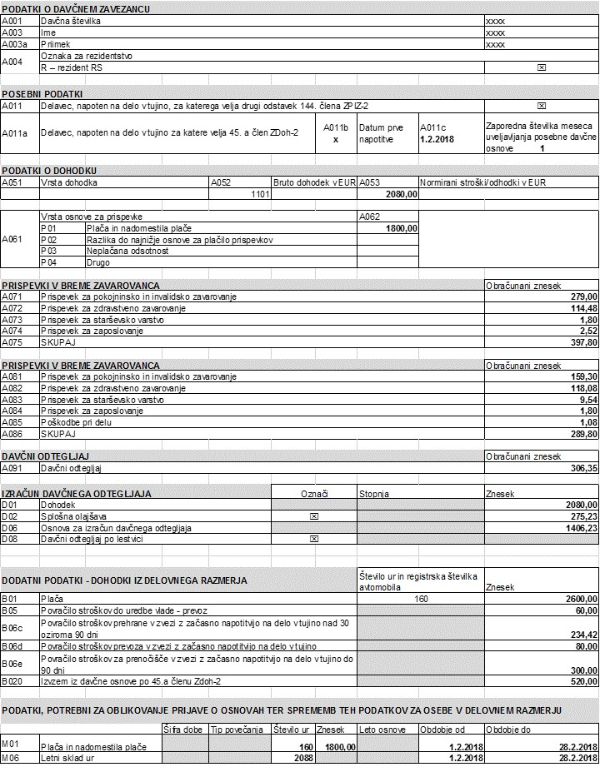

Ker je izpolnjevanje polj A011a, A11b, A011c, B06c, B06d, B06e in B20 možno šele od 1. aprila
2018 dalje se na REK-1 obrazcu predloženem v marcu navedena polja NE izpolnijo (vsa ostala pa tako, kot je navedeno) in se v aprilu predloži popravek podatkov z vrsto dohodka 1190:

poročanje na zbirnem REK:
PODATKI O IZPLA | ČANEM DOHODKU
010 Vrsta dohodka |  | 1190 | 013 Število oseb - rezidentov | 1
010a Povprečenje | DA NE |  | 013a Število zaposlenih invalidov
011 Izplačilo za me | sec/leto | 022018 | 014 Število oseb - nerezidentov
012 Datum izplačila |  | 15.3.2018 | 015 Neto izplačilo | xxx

poročanje na iREK:

PODATKI O DAVČNEM ZAVEZANCU
A001 | Davčna številka |  |  |  |  |  |  |  | xxxx
A003 | Ime |  |  |  |  |  |  |  | xxxx
A003a | Priimek |  |  |  |  |  |  |  | xxxx
A004 | Oznaka za rezidentstvo
 | R – rezident RS |  |  |  |  |  |  |  | 
POSEBNI PODATKI
A011 | Delavec, napoten na delo v tujino, za katerega velja drugi odstavek 144. člena ZPIZ-2 |  |  |  |  |  |  |  | 
A011a | Delavec, napoten na delo v tujino za katere velja 45. a člen ZDoh-2 |  |  |  |  | A011b x | Datum prve napotitve | A011c  1.2.2018 | Zaporedna številka meseca uveljavljanja posebne davčne osnove 1
DODATNI PODATKI - DOHODKI IZ DELOVNEGA RAZMERJA |  |  |  |  |  |  | Število ur in registrska številka avtomobila |  | Znesek
B06c | Povračilo stroškov prehrane v zvezi z začasno napotitvijo na delo v tujino nad 30 oziroma 90 dni |  |  |  |  |  |  |  | 234,42
B06d | Povračilo stroškov prevoza v zvezi z začasno napotitvijo na delo v tujino |  |  |  |  |  |  |  | 80,00
B06e | Povračilo stroškov za prenočišče v zvezi z začasno napotitvijo na delo v tujino do 90 dni |  |  |  |  |  |  |  | 300,00
B020 | Izvzem iz davčne osnove po 45.a členu Zdoh-2 |  |  |  |  |  |  |  | 520,00

